图书借阅管理系统

一、图书管理系统的需求分析

   当决定要开发一个信息系统时，首先要对信息系统的需求进行分析，需求分析要做的工作是深入描述软件的功能和性能，确定软件设计的限制和软件同其他系统元素的接口细节，定义软件的其他有效性需求。

 建立目标系统的逻辑模型。分析目标系统与当前系统逻辑上的差别，明确目标系统到底要“做什么”，从而从当前系统的逻辑模型导出目标系统的逻辑模型。在对上述流程进行分析后，我们对新的图书处理流程进行整理，图书馆借还书过程如下：

   1、借书过程：读者从架上选到所需图书后，将图书和借书卡交管理人员，管理人员用码阅读器将图书和借书卡上的读者条码读入处理系统。系统根据读者条码从读者文件和借阅文件中找到相应记录；根据图书上的条码从图书文件中找到相应记录。

读者如果有如下列情况之一将不予办理借书手续。

① 读者所借阅图书已超过该读者容许的最多借书数目。

② 该读者罚款总额大于其预留押金。

   ③ 该读者还有已超过归还日期而仍未归还的图书。

④ 该图书暂停外借。

   若读者符合所有借书条件时，予以借出。系统在借阅文件中增加一条记录，记入读者码、图书条码、借阅日期等内容。

   2、还书过程：还书时读者只要将书交给管理人员，管理员将书上的图书条码读入系统，系统从借阅文件上找到相应记录，填上还书日期后写入借阅历史文件，并从借阅文件上删去相应记录，同时系统对借还书日期进行计算并判断是否超期，若没有超期就结束借书过程；若超期则计算出罚款数。

    前面着重对借还书流程进行了说细的阐述，下面介绍图书管理系统的总体功能要求。简单的图书管理系统主要包括下面的功能：

＞ 借书处理：完成读者借书这一业务流程。

＞ 还书处理：完成读者还书这一业务流程。

＞ 信息录入：完成用户，管理员及图书的相关信息的录入和修改。

＞ 新书上架：完成新书预定及验收 。

   ＞ 读者查询：根据读者号，查询读者借阅情况。

＞ 书籍查询：根据书籍名称或作者，查询相关书籍信息。

二、图书管理系统的E-R图说明：

读者信息实体：读者姓名，性别，年龄，有效证件号码，证件到期时间，联系电话，预留押金，证件种类，职业，读者编号，办证时间。

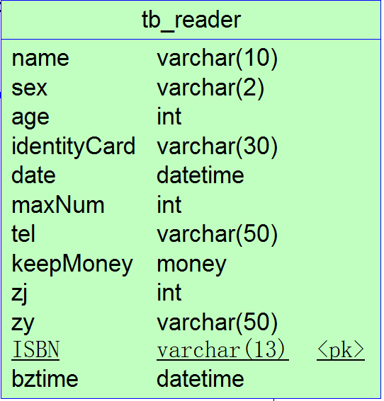

图书种类实体：图书类别号，图书类别名，可借天数，罚款金额。

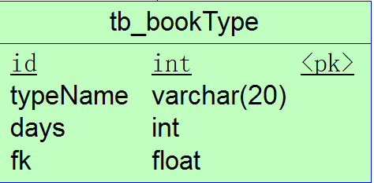

借阅实体：借阅单编号，借阅书籍编号，管理操作者编号，读者编号，是否归还，借阅时间，应还时间。

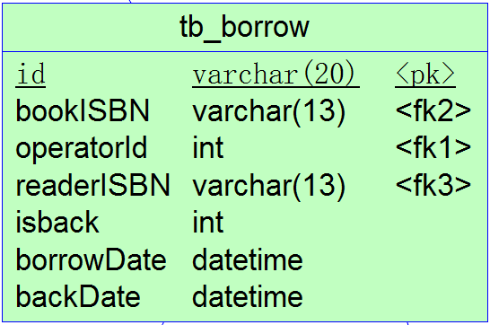

新书订购单实体：书籍编号，订购日期，订购数量，操作者，是否验收，订购折扣。

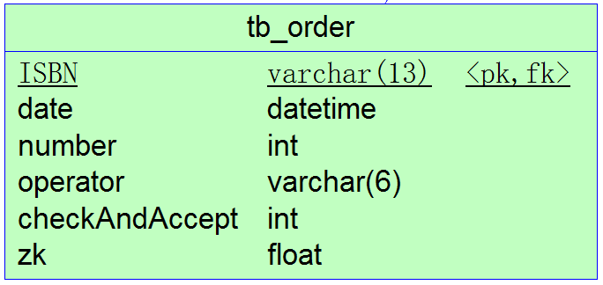

图书信息实体：图书编号，类别，书名，作者，出版社，译者，出版社，书籍价格

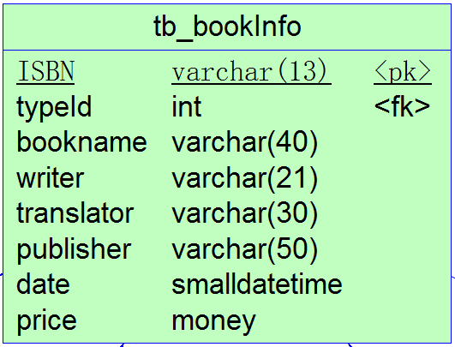

操作者实体：编号，姓名，性别，年龄，证件号，工作时间，电话，用户名，密码。

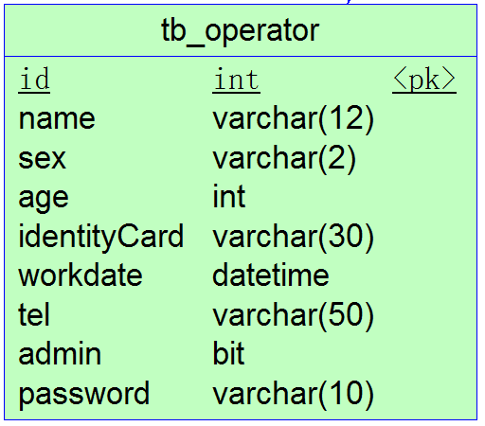

总体的E-R图：

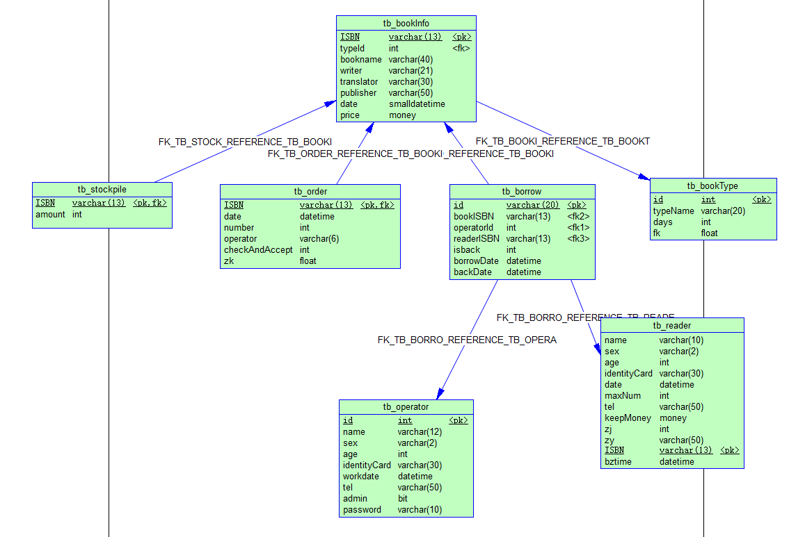

三、数据库表介绍(详细的名词解释见E-R图介绍)

订单表的介绍：

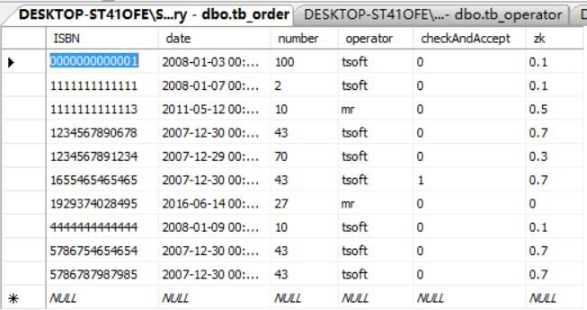

管理员（操作者）表介绍

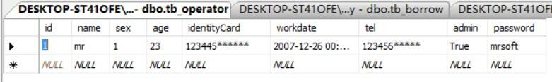

借书信息表介绍：

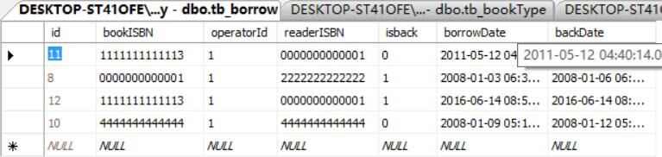

读者信息表介绍：

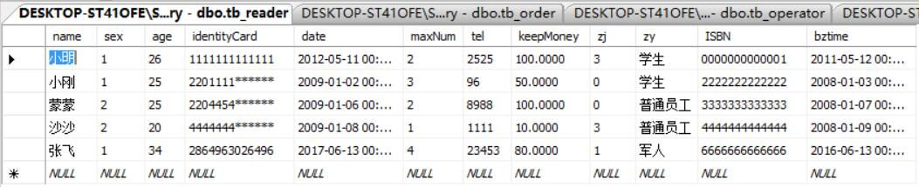

书籍种类信息表介绍：

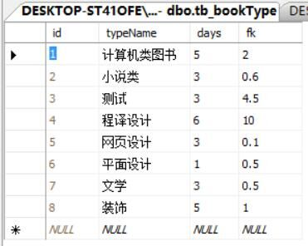

书籍信息表介绍：

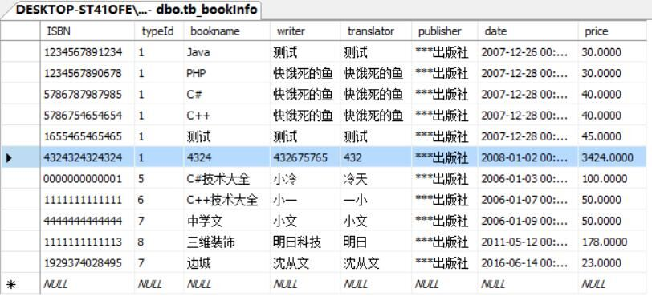

四、运行环境：

Myeclipse (java) ，SQL server (database) ，Powerdesigner(E-R图)两款软件，win10平台

五、界面及其功能的相关介绍：

* 基础数据维护包括读者信息管理，图书类别管理，图书信息管理，退出系统，
* 读者信息管理包括读者信息添加，读者信息修改与删除
* 图书类别管理包括图书类别添加，图书类别修改
* 图书信息管理包括图书信息添加，图书修改
* 新书订购管理包括新书订购，验收新书
* 借阅管理包括图书借阅，图书归还，图书搜索
* 系统维护包括更改口令，用户管理
* 用户管理包括用户添加，用户修改与删除

下面一行快捷键说明：图书信息添加，图书修改，图书类别添加，图书借阅，新书订阅，验收新书，读者信息添加，读者修改与删除，退出系统

系统的登陆（管理员身份）:

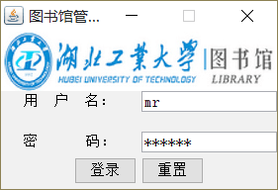

管理员密码修改：

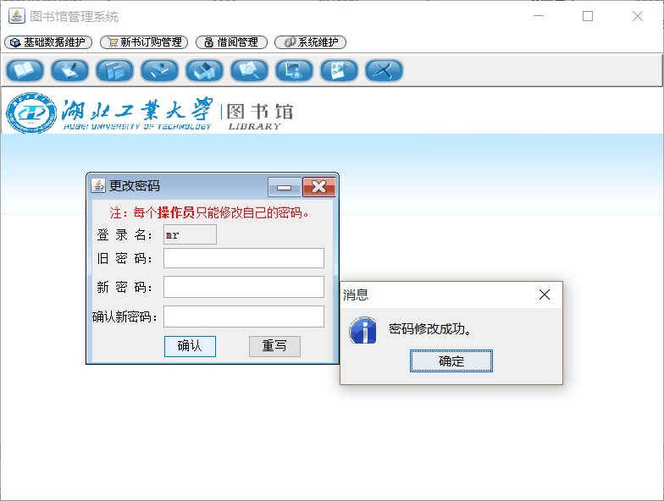

按图书作者查询：

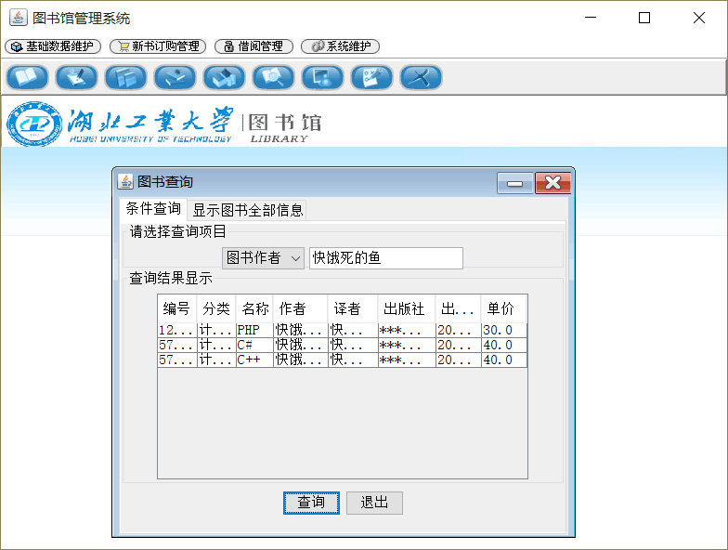

按图书名称查询：

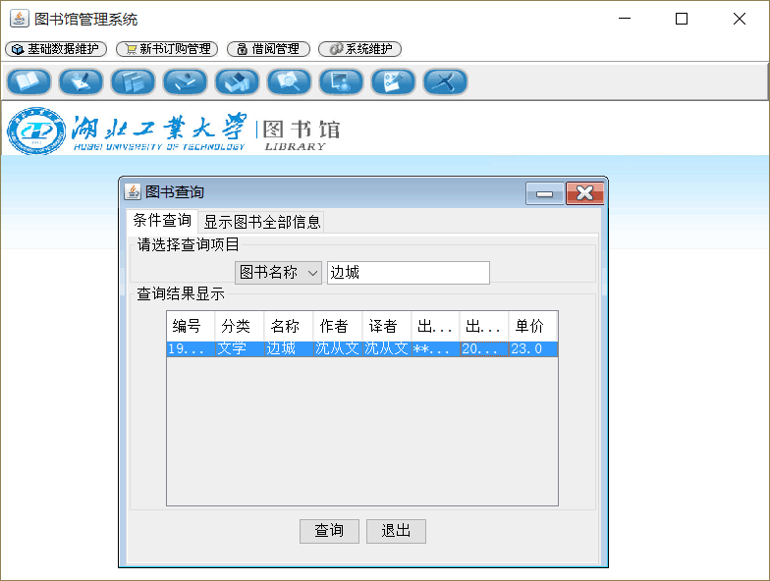

图书归还：

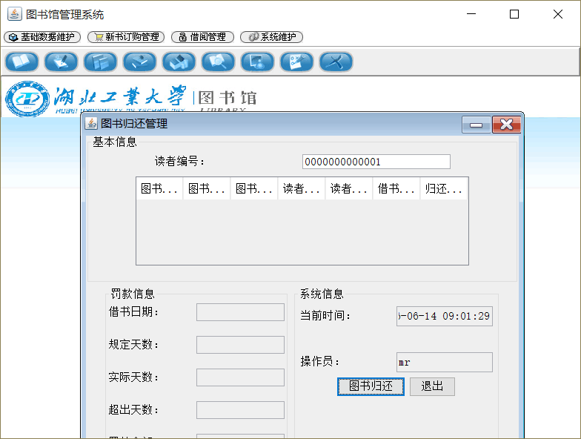

图书借阅：

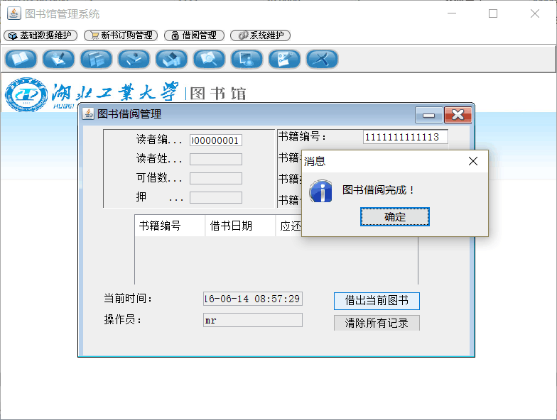

图书验收：

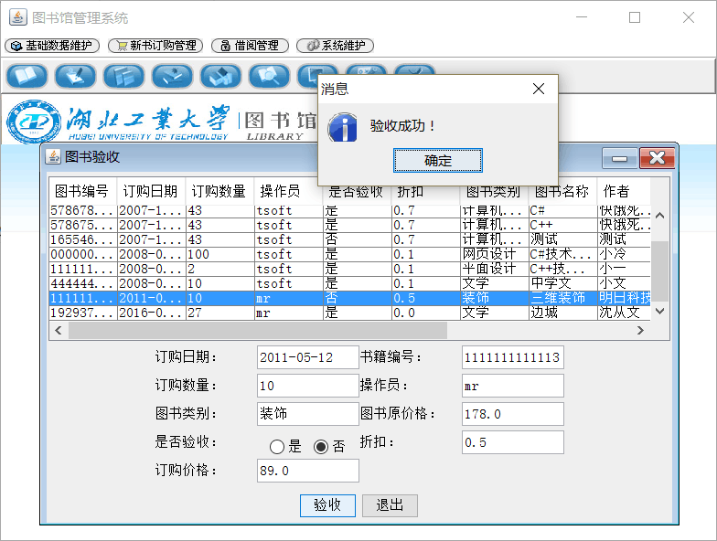

图书添加：

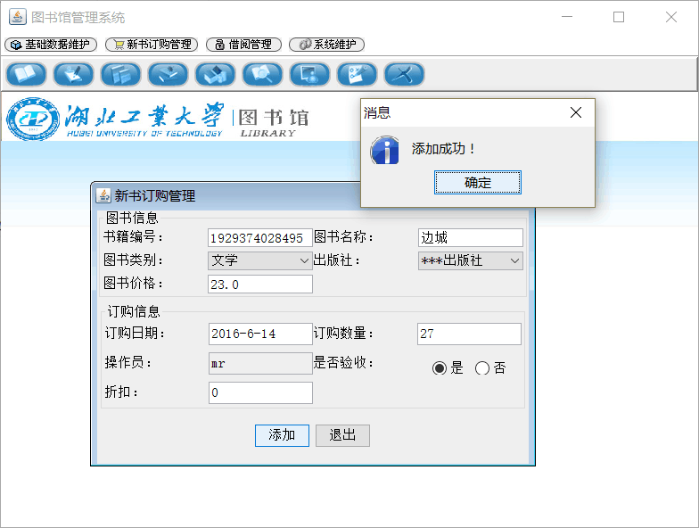

图书信息添加：

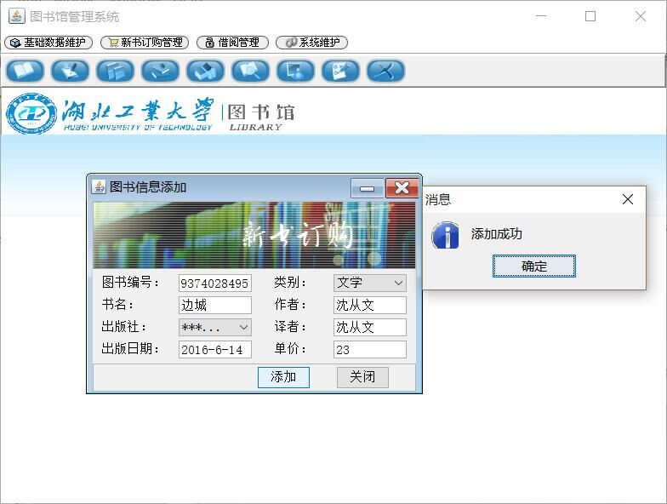

图书类别修改：

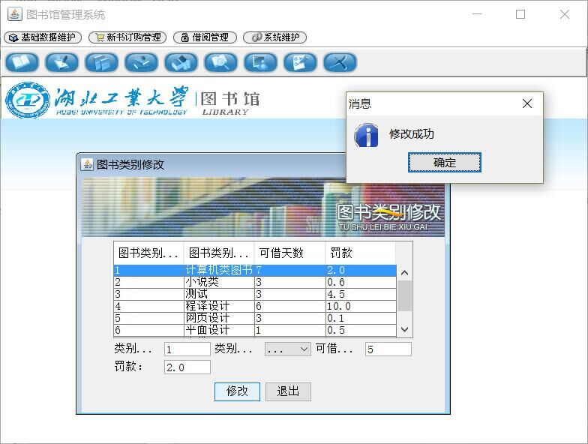

读者信息修改与查询：

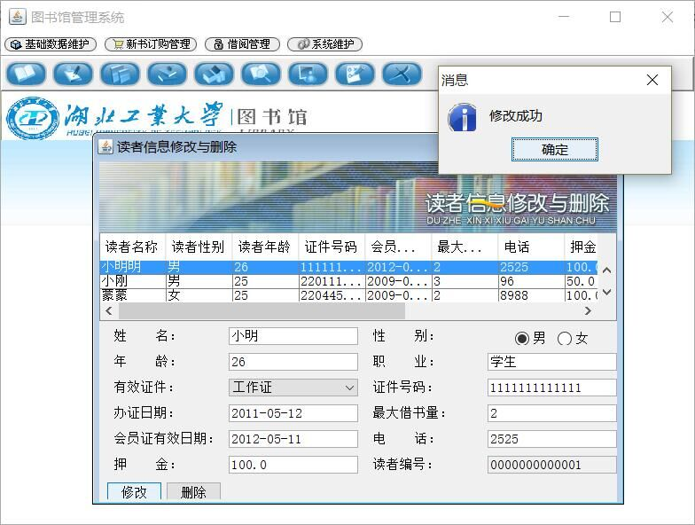

读者相关信息添加：

